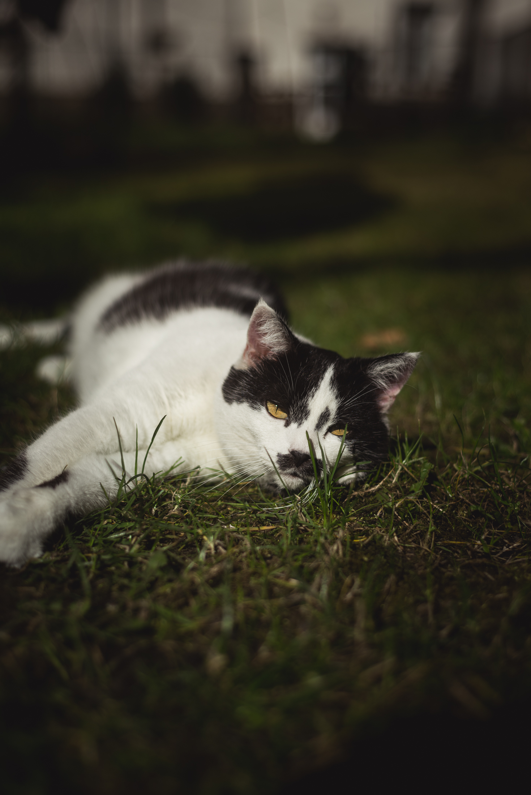

HLEDÁ se!

JMÉNO KOČIČKY

**ODMĚNA: VÝŠE ODMĚNY**

POPIS KOČKY

Barva zvířete, zvláštní znaky, povaha. Napiště zde také na jaké jméno slyší, jak je možné zvíře přivolat a snažte se ho nejlépe identifikovat pro případné nálezce. Specifikujte také místo ztráty, jak ke ztrátě došlo.

Kdy: Datum ztráty zvířete

Kde: Místo ztráty zvářete